**Проблемы**

|  |  |
| --- | --- |
| Проблема | Решение |
| Недостаток знаний и опыта о языках программирования. | Простое и удобное приложение для изучения языков программирования с различной теорией и практикой, представленной в интересном формате. |
| Управление временем | Создание приложения, которое будет анализировать потраченное время на определённые действия, а также анализ свободного времени для выдачи рекомендаций для более эффективного использования этого времени. |
| Подготовка к экзаменам | Сайт с различными заданиями по теме и теорией, который будет анализировать ответы и результаты, в следствии выдавать рекомендации и источники для изучения материала в котором есть проблемы |
| Изучение английского языка. | Приложение с интересными и запоминающимися заданиями и теорией. |
| Ведение ЗОЖ. | Приложение с учётом тренировок пользователя, их анализом и выдачей рекомендаций. Добавление наград в виде промокодов от спонсоров. |
| Оформление документов | Приложение, которое поможет составить нужный пакет документов для разных сфер и подробная инструкция по их составлению. |

**ЗОЖ для студентов (Питание)**

В опросе приняли участие 122 студента. Из них 91 (74,6%) девушка и 31 (25,4%) юноша. Среди анкетируемых 67 (54,9%) – студенты медико-биологического факультета и 55 (45,1%) – студенты лечебного факультета; 34 человека (27,9%) были студентами 1 курса, 53 (43,9%) –  студенты 2 курса, 19 (15,6%) –  студенты 3 курса и 16 (13,1%) –  студенты 4 курса.

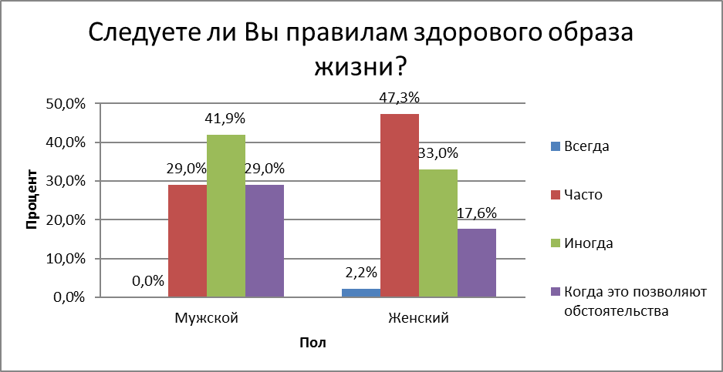[**https://www.profmedobr.ru/articles/studenty-i-zdorovyj-obraz-zhizni-vzgljad-iznutri/**](https://www.profmedobr.ru/articles/studenty-i-zdorovyj-obraz-zhizni-vzgljad-iznutri/) **Актуальность исследования.** Сегодня проблема здорового образа жизни среди студентов является особенно актуальной, потому что на снижение уровня их здоровья оказывают влияние большие учебные и психоэмоциональные нагрузки, а также вредные привычки. В современном обществе особо острыми считаются проблемы, связанные с курением, потреблением алкоголя и здоровым образом жизни в целом, составляющими которого является не только спорт, но и правильное питание. Мы рассмотрим рекомендации для студентов о правильном питании.

Будние дни многих людей наполнены суетой и хлопотами. Бытует мнение, что при загруженном рабочем дне невозможно питаться правильно. Но даже если график распланирован по минутам, цель быть здоровым вполне осуществима.

Как правильно питаться при насыщенном графике

Нутрициологи рекомендуют есть 5-6 раз в день небольшими частями. Этот принцип позволит избежать голода (и в дальнейшем переедания), быть бодрым весь день и сократить размер желудка.

Для перекусов выбирайте натуральные продукты. Отлично подойдут салаты, молочные продукты, цельнозерновые хлебцы, фрукты, орехи и домашние сухофрукты. Также вы можете взять маленькие порции супа или риса с овощами.

Старайтесь потреблять меньше бутербродов, сладкого, мучного, газировки. Такие продукты делают человека вялым, тяжелым на подъем и ленивым, к тому же приводят к увеличению веса.

Своевременное полноценное питание является основой здоровья и долголетия. Выполнение правил сбалансированного рациона подарит вашему организму отменное здоровье и цветущий внешний вид!

**Режим питания.** Нет, есть строго по часам и в одно и то же время, отменяя дела и игнорируя обстоятельства, не нужно. Но соблюдать несколько важных правил стоит.

1. Питание должно быть трехразовым с двумя легкими перекусами между ними.
2. Жесткий дефицит калорий — это постоянное и изматывающее чувство голода, которое рано или поздно приведет к срыву.
3. Диетологи советуют слушать свой организм. Не есть по часам и откладывать прием пищи, если не хочется.

Изучена возможность выбора блюд и изделий студентами из предлагаемого ассортимента. Работа выполнялась в Государственном университете Акакия Церетели г. Кутаиси (Грузия), в Российском экономическом университете имени Г.В. Плеханова (Москва) и Новосибирском государственном техническом университете. Результаты исследования показали, что

Только 15 % из общего числа опрошенных студентов придерживаются оптимального четырехразового режима питания.

50 % питаются три раза в день, остальные два раза.

Из них 2-3-х часовый интервал между приемами пищи соблюдают 13 %, 4-5-ти часовой 35 %, остальные как получится.

Первые блюда регулярно употребляют 6 % студентов. Из вторых блюд 40 % опрашиваемых предпочитают мясные блюда, 20,9 рыбные, 58,8 овощные и 11 % крупяные.

Рыбные блюда, содержащие легкоусвояемый белок, ω-3 и ω-6 жирные кислоты, регулярно употребляют только 2 % опрашиваемых студентов, 10,8 % 2-3 раза в неделю, 81% очень редко.

В рационе питания студентов отмечается витаминная недостаточность: 13 % опрашиваемых овощи и зелень употребляют 6-7 раз в неделю, 43% 3-4 раза, остальные 1-2 раза в неделю.

Фрукты каждый день употребляют 31,4 %. На этом фоне витаминные препараты систематически принимают 4,3 % студентов, редко 21,6 %.

Молоко и молочнокислые продукты в каждодневном рационе присутствуют только у 32,6 % опрашиваемых. Более чем у половины обследованных потребление молочных продуктов не превышало 25%, фруктов 28%, мясных 48%, овощей 50%, масла растительного 47 % от рекомендуемого уровня.

В рационе студентов наиболее выражен недостаток витамина В2. Поэтому в меню должны быть обязательно включены блюда из мяса, субпродуктов (печень, почки), рыбы, молочных продуктов, бобовых, зеленых листовых овощей и др.

<https://cyberleninka.ru/article/n/issledovanie-pitaniya-studentov-po-sbalansirovannosti-nutrientnogo-sostava-pischi#:~:text=%D0%A0%D0%B5%D0%B7%D1%83%D0%BB%D1%8C%D1%82%D0%B0%D1%82%D1%8B%20%D0%B8%D1%81%D1%81%D0%BB%D0%B5%D0%B4%D0%BE%D0%B2%D0%B0%D0%BD%D0%B8%D1%8F%20%D0%BF%D0%BE%D0%BA%D0%B0%D0%B7%D0%B0%D0%BB%D0%B8%2C%20%D1%87%D1%82%D0%BE%20%D1%82%D0%BE%D0%BB%D1%8C%D0%BA%D0%BE,35%20%25%2C%20%D0%BE%D1%81%D1%82%D0%B0%D0%BB%D1%8C%D0%BD%D1%8B%D0%B5%20%D0%BA%D0%B0%D0%BA%20%D0%BF%D0%BE%D0%BB%D1%83%D1%87%D0%B8%D1%82%D1%81%D1%8F>

Приложение будет предлагать разные блюда, которые пользователь может выбрать и приготовить их.

Росстат подсчитал долю граждан, которые вели в течение 2019 года здоровый образ жизни (ЗОЖ), — их совокупная доля по всей России составила 12%.  
  
Подробнее на РБК:  
<https://www.rbc.ru/society/08/11/2019/5dc41d349a7947456b9d9bca>